AUTOMATIZACIÓN DE GLOMO CON CELLS.

AMBIENTACIÓN
Consultar los pasos descritos en: https://platform.bbva.com/codelabs/cells/Cells%20Codelabs/#/cells/Prepare%20your%20Cells%20Environment/Overview/

INICIO
Vamos a clonar el repositorio de glomo: https://globaldevtools.bbva.com/bitbucket/projects/GLOMOMX/repos/glomocells/browse?at=refs%2Fheads%2Ffeature%2FGLOMOMX-97003-poc-automatizacion-glomo-qa
- Se debe contar con suficiente espacio, ya que al menos ocupa 6 GB de memoria.
Una vez en el repositorio vamos a movernos a la rama “develop” donde escribiremos los comandos: npm i ; bower i
En global: Es bower i -F
para inicializar módulos y paquetes.
Si se tienen problemas se pueden intentar los comandos:
bower i
while [ $? -ne 0 ]; do
bower i
done ;

glomomx:
bower i -F
while [ $? -ne 0 ]; do
bower i -F
done ;

Revisar en el archivo .bowerrc que se tenga: bower-repo en glomocells, bower-virtual en glomo-mx
ó, bower cache clean y npm cache verify
para crear un ciclo para el comando bower i en caso de interferencias en la conexión, y para limpiar la caché del bower respectivamente.
Cuando se tengan los paquetes inicializados correctamente se inicia el servicio con el comando : cells app:serve -c mx/local-dev.js

En global: cells app:serve -c mx/web-vbank.js
Y se cambia según donde se vaya a levantar: dev,test o vbank
Se accede al servicio a través de la dirección http://localhost:8001/index.html#!/login
O según se indique en la consola.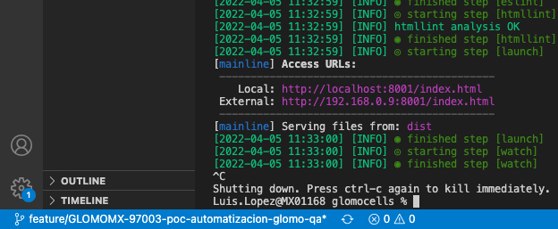
Imagen 1. Comando cells app:serve -c mx/local-dev.js
cells app:serve -c mx/local-test.js para test, para windows se utiliza una diagonal hacia la izquierda.
En global: cells app:serve -c mx/web-dev.js

Iniciar servicio en repo global con vbank: cells app:serve -c mx/web-vbank.js
Antes de lanzar la prueba tenemos que lanzar npm i de nuevo en test/e2e
lanzar la prueba: npm run test:e2e -- -c config/localExampleWeb.js , adicional en el archivo config, tenemos que seleccionar la tag asociada al feature que queremos ejecutar.

Se puede iniciar el servicio en otra rama una vez que todo está correcto en la rama develop, para lo cual tendremos que movernos a la rama y lanzar el comando que inicia el servicio.
La direccion del servicio local en login es: http://localhost:8001/index.html#!/login
Escoger opcion 6 en el comando bower si te aparece esto en una rama
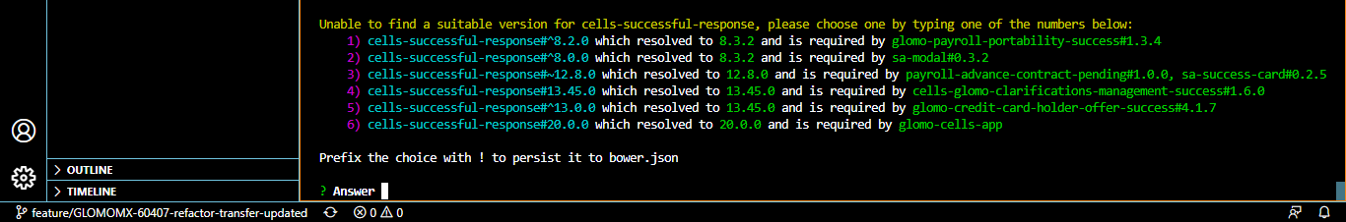

FORMATO AL REALIZAR COMMITS

git commit -m "fix(git localExampleWeb.js): commit with requested changes [GLOMOMX-80644]"
INICIALIZAR SERVICIO
Cuando tenias ya inicializado el servicio previamente, o e encontrabas en otra rama, es necesario borrar los archivos: components, node-modules, package-lock.json
Posteriormente ejecutar los comando para limpiar: bower cache clean ; npm cache verify
Finalmente inicializar los componentes del npm y el bower
npm i, bower i (o bower i -F)

Tambien en la ruta test/e2e se debe lanzar el comando npm i
GRABACIONES EN LOCAL
Derivado de cambios en el servicio vbank se tiene esta alternativa para poder grabar de modificando archivos de manera local aplicado a glomocells.
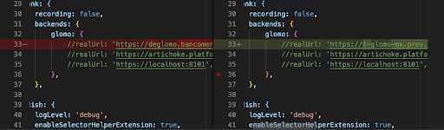

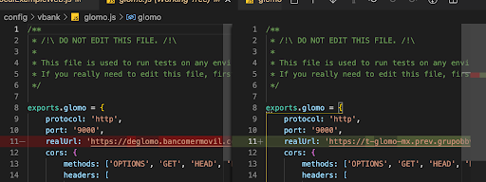
reemplazar líneas por la URL:
https://t-glomo-mx.prev.grupobbva.com:443/SRVS_A02

- SIN LÍMITE DE GRABACIONES
En el valor de consumerId del archivo cells-start en local y en _dev para global se debe de modificar de
10000033 a
10000187
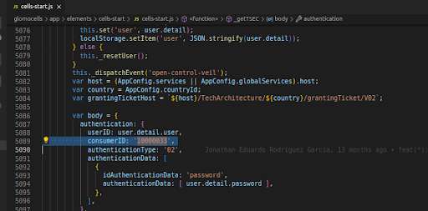
Y para subir cambios a bitbucket se debe restaurar el consumerID al valor original.
Esto tanto en el archivo cells-start(o _dev) como en las grabaciones generadas en el archivo de TechArchitecture-grantintg Ticket.
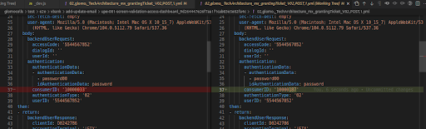
- METODO SPECIFYSELECTOR:
Cuando definimos una page, puede que nos encontremos elementos en el que su selector es similar, por ejemplo:
account: 'global-products-list#accounts', cards: 'global-products-list#accounts', loans: 'global-products-list#loans',
como se puede observar todos los elementos de la page son global-products-list pero el id es diferente. Cuando ocurren estos casos podrías utilizar specifySelector para especificar el selector que hace referencia a un elemento de la page
entonces siguiendo el ejemplo anterior podríamos declarar el elemento de la page de esta forma:
productList: 'global-product-list#product-id'

y utilizar el metodo specifySelector para seleccionar account, cards o loans
en donde placeholder es el atributo que cambia, continuando el ejemplo sería:
this.productList.specifySelector({placeholder: 'product-id', value: 'account'})

- puppeteer
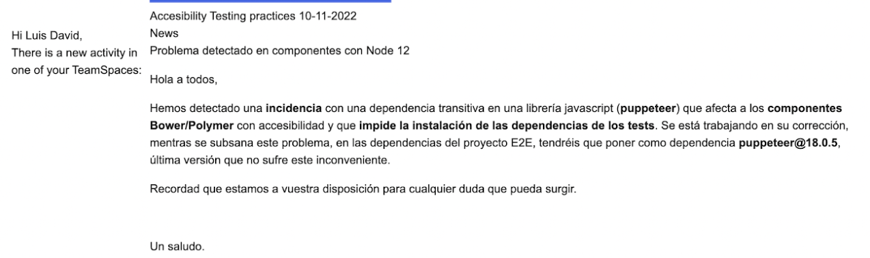
En el archivo packge.json de test/e2e

Agregar: puppeteer: "18.0.5".
-Características de validaciones dinamicas (waitFor)
https://globaldevtools.bbva.com/bitbucket/projects/CSQE/repos/radish/browse/docs/api/Element.md

HORAS DE REINICIOS
Todas las instancias se reinician diariamente a las 06:00, 11:00, 14:00, 16:00 y 22:00 horas.

SOLUCIÓN DE STOPPERS
-Límite de comandos por nombres muy grandes en git en Windows: Cuando se usa windows y te quieres cambiar a un repositorio o tu repositorio contiene archivos de muchos caracteres no te dejará hacer checkout para moverte de rama.
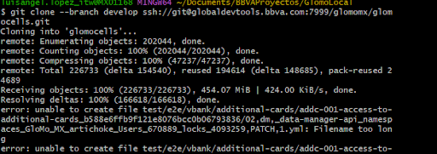
Solución El comando en git bash
git config --system core.longpaths true
Git se construye como una combinación de scripts y código compilado. Con el cambio anterior, algunos de los scripts pueden fallar. Esa es la razón por la que core.longpaths no está habilitado de forma predeterminada.
-Ejecución de scripts deshabilitada en windows
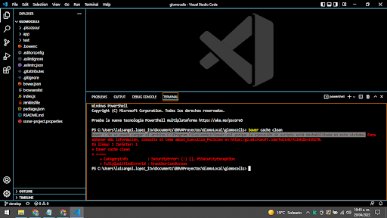
sol: Ejecutar el comando Set-ExecutionPolicy Unrestricted e indicar SI(S)
en el powerShell como administrador para habilitar ejecución de scripts.

VERSIONES DE CELLS
npm uninstall -g @cells/cells-cli && npm install -g @cells/cells-cli@3.7.0

